java -version
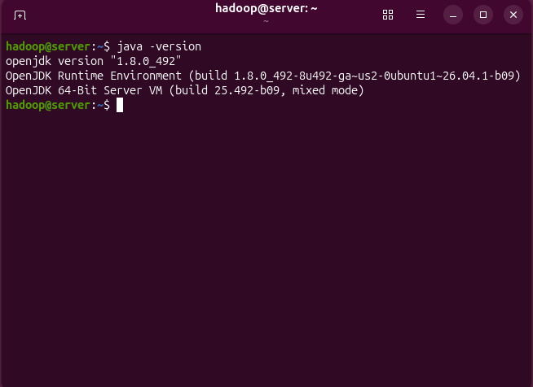

Hadoop verrsion
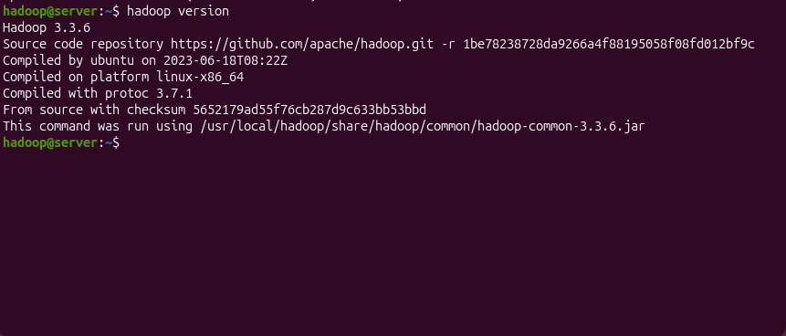
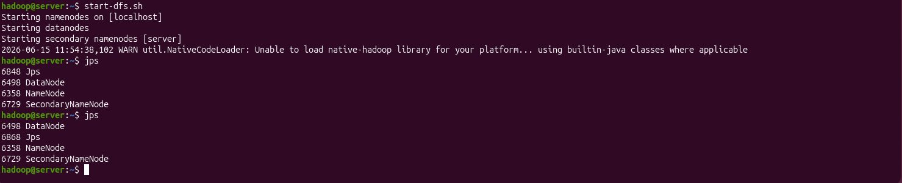
Khởi động HDFS
start-dfs.sh
Khởi động YARN
jps
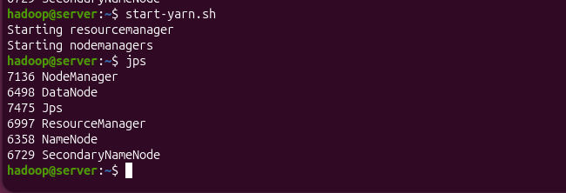

HDFS
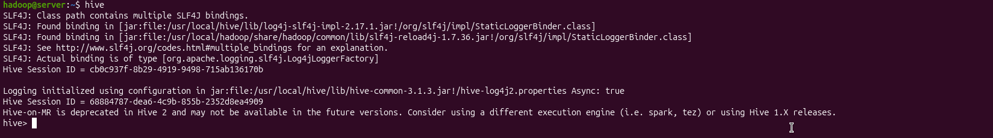
Hive

Show databse;
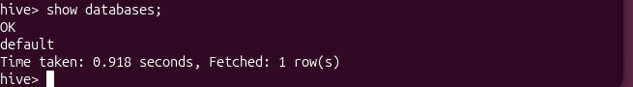
Exit; 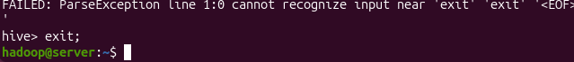

sqoop version;
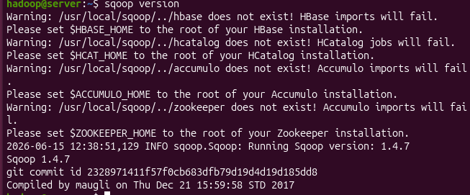

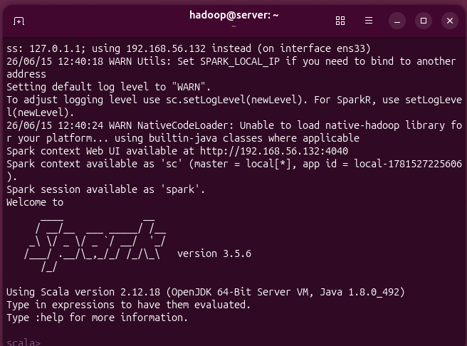

Mở trình duyệt trong Ubuntu:
HDFS
http://localhost:9870
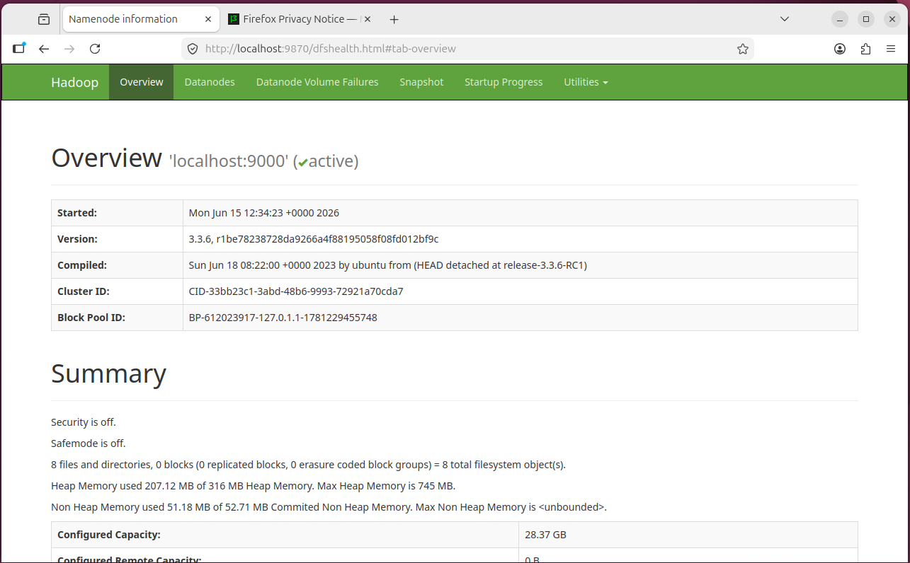

YARN
http://localhost:8088
